Rothlin Walter

walter@rothlin.com

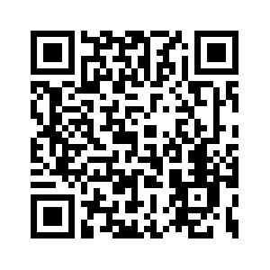

Student: Walter Rothlin, BZU Uster

Praktikumslehrperson: Daniel Morant, BZU Uster

Ort: BZU Uster / Zimmer -161D (Untergeschoss)

Thema: QR-Code

Klasse: TI19BLf

Datum: 24.10.19 / 12:15 – 13:55 (Besuch)

Klasse: TI19BLe / TI19BMa

Datum: 31.10.19 / 15:00 – 16:35 (Video)

Planungsdossier

M114 / QR-Code

Inhalt

Lektions-Planung 2

Ziele der Lektion 2

Verlaufsplanung – AVIVA 3

Beispiele von QR-Codes mit Online-tool generiert 5

Beispiele von QR-Codes mit Online API (Web-Service) generiert 11

Abbildungsverzeichnis

Abbildung 1: Ziele der Lektion 2

Abbildung 2: Verlaufsplanung 4

# Lektions-Planung

## Ziele der Lektion

|  |  |  |
| --- | --- | --- |
| Name des Fachlehrers  Walter Rothlin | Klasse / Anz. Schüler/innen  TI19BLf / 21 Informatik-Lernende (Systemtechnik) | Datum/Uhrzeit:  Ort/Schulhaus/Zimmer:  Uster / BZU / -161D |
| Handlungskompetenz / Richtziel:  Leistungsziel QR-Code aus dem Modul-114**:**  Der Lernende kann einen…   1. statischen QR-Code mit einem Online-Tool für eine Web-Adresse erzeugen, das Bild lokal speichern und dieses in ein Word-Dokument einfügen 2. mit einer Handy-App den QR-Code lesen und die Seite anzeigen lassen 3. einen QR-Code für einen Text, eine vCard und eine Web-Adresse in verschiedenen Grössen via Web-Service generieren und direkt in ein Word-Dokument einfügen 4. Testen was die verschiedenen Handy-Apps mit diesen 3 Typen von QR-codes machen | | |

Abbildung 1: Ziele der Lektion

## Verlaufsplanung – AVIVA

|  |  |  |  |  |  |
| --- | --- | --- | --- | --- | --- |
| **Zeit** | **Unterrichts-phasen /  Inhalte** | **Lehraktivität**  Organisieren, Informieren, Aktivieren, Lernprozesse begleiten | **Lernaktivität**  **Aktivität der Lernenden** | **Methode**  **Sozialform** | **Material Besonderes** |
| 12:15  -  12:20 | Begrüssung  Ziele definieren | Der Lernende kann einen…   * statischen QR-Code mit einem Online-Tool für eine Web-Adresse,vCard, email und Text erzeugen, das Bild lokal speichern und dieses in ein Word-Dokument einfügen * mit einer Handy-App den QR-Code lesen und den Inhalt anzeigen lassen * einen QR-Code für einen Text, eine vCard und eine Web-Adresse in verschiedenen Grössen via Web-Service generieren und direkt in ein Word-Dokument einfügen * Testen was die verschiedenen Handy-Apps mit diesen 3 Typen von QR-codes machen | | |  |
| 12:20  -  12:35 | Vorwissen aktivieren | Vorbereitete QR Codes im Schulzimmer aufhängen | Verschiedenen QR-Codes mit dem Handy scannen lassen | 2er-Gruppe | Ausgedruckte vorbereitete QR Codes |
| 12:35  -  12:40 | Informieren | Online-tool erklären  <https://www.qrcode-generator.de/>  Online QR-Decoder RAW Data: <https://zxing.org/w/decode.jspx> |  | Einzel |  |
| 12:40  -  13:00 | Verarbeiten |  | Jeder generiert mit dem online-tool je einen statischen QR Code für   * URL(bzu.ch) * Text * vCard (ihre private Adresse) * Email (an sich mit   Speichert diese Bilder lokal und bindet diese in ein Word-Dokument (Broschüre) ein.  Einscannen der QR-Codes mit dem Handy und testen der Codes. | 2er-Gruppe |  |
| Pause | | | | | |

|  |  |  |  |  |  |
| --- | --- | --- | --- | --- | --- |
| 13:10  -  13:20 | Informieren | URL-Decoding und Web-service erklären  <https://www.albionresearch.com/misc/urlencode.php>  <http://goqr.me/de/api/doc/> |  | Einzel |  |
| 13:20  -  13:45 | Verarbeiten |  | Jeder generiert mit dem Web-Service je einen statischen QR Code für   * URL * Text (einfach) * Text (mit Umlauten)   und bindet diese direkt in ein Word-Dokument (Broschüre) ein.  Einscannen der QR-Codes mit dem Handy und testen der Codes. | 2er-Gruppe |  |
| 13:45  -  13:55 | Auswerten | Der Lehrer geht mit dem Handy durch die Klasse und scanned die Feedbacks | Aufgabe: Jeder erstellt einen QR-Code mit einem kurzem Feedback zur Lektion und sendet diesen Code dem Lehrer per email. | Einzelarbeit |  |

Abbildung 2: Verlaufsplanung

## Beispiele von QR-Codes mit Online-tool generiert

Diese Beispiele wurden mit dem **Online-tool** statisch generiert und die Bilder runtergeladen und hier eingebunden. <https://www.qrcode-generator.de/>

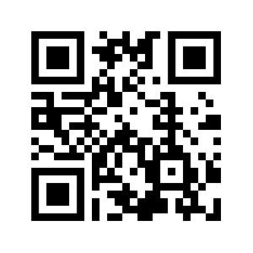

URL: *www.bzu.ch*

RAW: http://www.bzu.ch

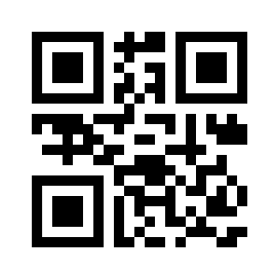

Einzeiliger Text: *Hallo Lernende!*

RAW: Hallo Lernende!

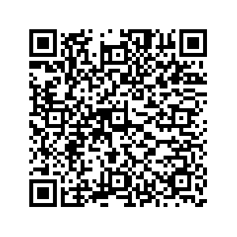

Mehrzeiliger Text:  
*Hallo Informatik-Klasse!  
Dies ist ein mehrzeiliger Text, der auch Umlaute wie äöü enthält!  
Herzlich Willkommen an der BZU Uster.*

RAW:   
Hallo Informatik-Klasse!  
Dies ist ein mehrzeiliger Text, der auch Umlaute wie äöü enthält!  
Herzlich Willkommen an der BZU Uster.

RAW (Hex):   
**71 a4** 86 48 61 6c 6c 6f 20 49 6e 66 6f 72 6d 61

74 69 6b 2d 4b 6c 61 73 73 65 21 0a 44 69 65 73

20 69 73 74 20 65 69 6e 20 6d 65 68 72 7a 65 69

6c 69 67 65 72 20 54 65 78 74 2c 20 64 65 72 20

61 75 63 68 20 55 6d 6c 61 75 74 65 20 77 69 65

20 c3 a4 c3 b6 c3 bc 20 65 6e 74 68 c3 a4 6c 74

21 20 0a 48 65 72 7a 6c 69 63 68 20 57 69 6c 6c

6b 6f 6d 6d 65 6e 20 61 6e 20 64 65 72 20 42 5a

55 20 55 73 74 65 72 2e 0a 00 ec 11 ec 11 ec 11

ec 11 ec 11 ec 11 ec 11 ec 11 ec 11

RAW (Hex):   
71 a4 86 H a l l o 20 I n f o r m a

t i k - K l a s s e ! 0a D i e s

20 i s t 20 e i n 20 m e h r z e i

l i g e r 20 T e x t , 20 d e r 20

a u c h 20 U m l a u t e 20 w i e

20 ä ö ü 20 e n t h ä l t

! 20 0a H e r z l i c h 20 W i l l

k o m m e n 20 a n 20 d e r 20 B Z

U 20 U s t e r . 0a 00 ec 11 ec 11 ec 11

ec 11 ec 11 ec 11 ec 11 ec 11 ec 11

ä 🡪 C3 A4 (UTF-8)  
ö 🡪 C3 B6  
ü 🡪 C3 BC

Ä 🡪 C3 84  
Ö 🡪 C3 96  
Ü 🡪 C3 9C

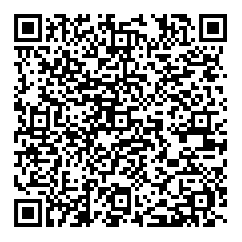

Email Nachricht:  
walter@rothlin.com

Test email from QR-Scan

dies ist eien Textnachricht von einem QR-Scan ausgelöst.

Diese Meldung ist Mehrzeilig und hat auch Umlaute wie äöü drin.

Gruss Walter Rothlin

RAW:   
MATMSG:TO:walter@rothlin.com;SUB:Test email from QR-Scan;BODY:dies ist eien Textnachricht von einem QR-Scan ausgelöst.  
Diese Meldung ist Mehrzeilig und hat auch Umlaute wie äöü drin.  
Gruss Walter Rothlin;;

RAW (Hex):  
**71 a4 d2 4d 41 54 4d 53 47 3a 54 4f 3a 77 61 6c**

**74 65 72 40 72 6f 74 68 6c 69 6e 2e 63 6f 6d 3b**

**53 55 42 3a 54 65 73 74 20 65 6d 61 69 6c 20 66**

**72 6f 6d 20 51 52 2d 53 63 61 6e 3b 42 4f 44 59**

**3a 64 69 65 73 20 69 73 74 20 65 69 65 6e 20 54**

**65 78 74 6e 61 63 68 72 69 63 68 74 20 76 6f 6e**

**20 65 69 6e 65 6d 20 51 52 2d 53 63 61 6e 20 61**

**75 73 67 65 6c c3** b6 73 74 2e 20 0a 44 69 65 73

65 20 4d 65 6c 64 75 6e 67 20 69 73 74 20 4d 65

68 72 7a 65 69 6c 69 67 20 75 6e 64 20 68 61 74

20 61 75 63 68 20 55 6d 6c 61 75 74 65 20 77 69

65 20 c3 a4 c3 b6 c3 bc 20 64 72 69 6e 2e 0a 47

72 75 73 73 20 57 61 6c 74 65 72 20 52 6f 74 68

6c 69 6e 3b 3b 00 ec 11 ec 11 ec 11 ec 11 ec 11

ec 11 ec 11 ec 11 ec 11

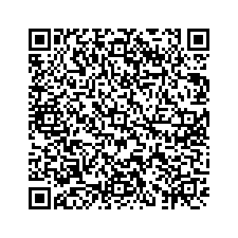

vCard:

RAW: BEGIN:VCARD  
VERSION:3.0  
N:Rothlin;Walter  
FN:Walter Rothlin  
ORG:BZU  
TITLE:Lehrer  
ADR:;;Peterliwiese 33;Wangen;SZ;8855;Schweiz  
TEL;WORK;VOICE:+41 55 460 14 40  
TEL;CELL:+41 79 368 94 22  
TEL;FAX:  
EMAIL;WORK;INTERNET:walter@rothlin.com  
URL:www.bzu.ch  
END:VCARD

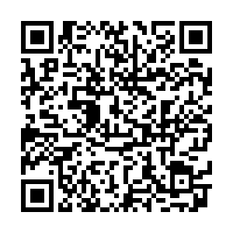

SMS Nachricht

RAW: SMSTO:+41 55 460 14 40:Dies ist ein SMS von einem QR-Scan ausgelöst. Gruss Walti  
P.S. Hier hat es noch einige Umlautes: äöü

## Beispiele von QR-Codes mit Online API (Web-Service) generiert

Diese Beispiele wurden mit dem **Web-Service** erzeugt und hier direkt mit Bild einfügen via URL (zum Web-Service) eingebunden. <http://goqr.me/de/api/doc/>

<http://api.qrserver.com/v1/create-qr-code/?data=HelloBZU!&size=100x100>



<http://api.qrserver.com/v1/create-qr-code/?data=Hello%20Uster!&size=200x200>

(Nachricht mit Space (Leerschlag)

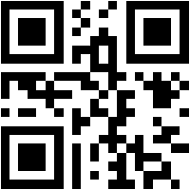

Der Daten-String muss URL-Encoded werden!

<https://www.albionresearch.com/misc/urlencode.php>

Meldung: Hier noch mit Umlauten:äöü und Sondernzeichen _?()&

URL-Encoded:

Hier%20noch%20mit%20Umlauten%3A%C3%A4%C3%B6%C3%BC%20und%20Sondernzeichen%20_%3F()%26

Web-Service Aufruf:

[http://api.qrserver.com/v1/create-qr-code/?data= Hier%20noch%20mit%20Umlauten%3A%C3%A4%C3%B6%C3%BC%20und%20Sondernzeichen%20_%3F()%26&size=200x200](http://api.qrserver.com/v1/create-qr-code/?data=%20Hier%20noch%20mit%20Umlauten%3A%C3%A4%C3%B6%C3%BC%20und%20Sondernzeichen%20_%3F()%26&size=200x200)

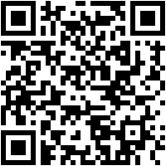

Eine vCard QR-Code über den Web-Service erstellen:

Data:

|  |  |
| --- | --- |
|  | BEGIN:VCARD  VERSION:3.0  N:Rothlin;Walter  FN:Walter Rothlin  ORG:BZU  TITLE:Lehrer  ADR:;;Peterliwiese 33;Wangen;SZ;8855;Schweiz  TEL;WORK;VOICE:+41 55 460 14 40  TEL;CELL:+41 79 368 94 22  TEL;FAX:  EMAIL;WORK;INTERNET:walter@rothlin.com  URL:www.bzu.ch  END:VCARD |

Encoded:

%09BEGIN%3AVCARD%20VERSION%3A3.0%20N%3ARothlin%3BWalter%20FN%3AWalter%20Rothlin%20ORG%3ABZU%20TITLE%3ALehrer%20ADR%3A%3B%3BPeterliwiese%2033%3BWangen%3BSZ%3B8855%3BSchweiz%20TEL%3BWORK%3BVOICE%3A%2B41%2055%20460%2014%2040%20TEL%3BCELL%3A%2B41%2079%20368%2094%2022%20TEL%3BFAX%3A%20EMAIL%3BWORK%3BINTERNET%3Awalter%40rothlin.com%20URL%3Awww.bzu.ch%20END%3AVCARD

URL für Web-Service aufruf:

<http://api.qrserver.com/v1/create-qr-code/?data=%09BEGIN%3AVCARD%20VERSION%3A3.0%20N%3ARothlin%3BWalter%20FN%3AWalter%20Rothlin%20ORG%3ABZU%20TITLE%3ALehrer%20ADR%3A%3B%3BPeterliwiese%2033%3BWangen%3BSZ%3B8855%3BSchweiz%20TEL%3BWORK%3BVOICE%3A%2B41%2055%20460%2014%2040%20TEL%3BCELL%3A%2B41%2079%20368%2094%2022%20TEL%3BFAX%3A%20EMAIL%3BWORK%3BINTERNET%3Awalter%40rothlin.com%20URL%3Awww.bzu.ch%20END%3AVCARD&size=200x200>

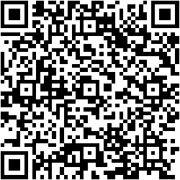

# Zusammenfassung Nachbesprechung / Reflexion

Student: Walter Rothlin, BZU Uster

Praktikumslehrperson: Daniel Morant, BZU Uster

Ort: BZU Uster / Zimmer -161D (Untergeschoss)

Thema: QR-Code

Klasse: TI19BLf

Datum: 24.10.19 / 12:15 – 13:55

## Beizubehalten

Der stumme Einstieg mit dem beamen eines QR-Codes, welcher als Text eine Begrüssung beinhaltet, motivierte zuerst zögernd dann aber voller Begeisterung die Lernenden. Alle zückten ihr Handy und scannten den Code. Die meisten Lernenden begriffen umgehend, dass es unterschiedliche QR-Codes gibt, welche unterschiedliche Aktionen auf dem Handy-Auslösen (Nicht nur URL und Text-Nachrichten, sondern auch emails, vCard,…). Das Interesse war geweckt, wie diese Codierung funktioniert. Sehr wertvoll ist der Hinweis auf das Online-Tool, welches die RAW-Daten aus einem QR-Code zurück meldet. Dadurch ist es überhaupt möglich, die Strukturen und Meta-Tags bei den verschiedenen Typen zu untersuchen. Die anschliessende Übung, die im Schulzimmer aufgehängten Codes zu scannen und die Beobachtungen festzuhalten, erledigten die Lernenden ebenfalls mit viel Freude.

Die Begeisterung für das Thema ist beim Lehrer zu spüren und motiviert die Lernenden sofort.

## Zu verbessern

Der Auftrag, die aufgehängten QR-Codes zu scannen und die unterschiedlichen Typen in einem Dokument zusammenzufassen, war nicht klar genug formuliert. Ebenfalls war nicht klar, was genau in der Verarbeitungsphase mit den selbst erstellten QR-Codes gemacht werden muss. Für das decodieren von vielen Hex-Werten (RAW-Data im QR-Code für die unsichtbaren Zeichen) muss eine schnellere Variante gefunden werden. Es wurde nicht erwähnt, weshalb es wichtig ist, die RAW-Daten eines QR-Codes zu untersuchen und weshalb neben einem Online-Tool ein Web-Service für das Erstellen von QR-Codes nützlich und hilfreich sein kann.

Die Ergenissicherung der Aufträge muss klarer und schriftlich formuliert und den Schülern abgegeben werden oder in Moodle beschrieben sein. Die Links zu den verschiedenen Tools sollten neben dem Titel ebenfalls eine kurze inhaltliche Beschreibung haben.

## Anschlussauftrag für die Videografie

1. Links zu den verschiedenen Online-Tools und Web-Services in Moodle beschreiben.
2. Auftrag für das selbständige Scannen und Auswerten der aufgehängten QR-Codes in Moodle erfassen und für die Ergebnissicherung ein Word-Template vorbereiten und zum Download bereitstellen.
3. Für die Videografie ist der Fokus auf die Phase „Informieren“ zu legen und dabei sollten folgende Kriterien beobachtet und kommentiert werden:
   1. Handwerk: 2.5 Klarheit der Aufträge
   2. Lernen: 3.7 Ergebnissicherung
   3. Interaktion: 4.2 Wertschätzung

## Bestätigung

Die wesentlichen besprochenen Punkte sind im Bericht enthalten.

Uster, 24.10.19 Daniel Morant

## Videografie QR-Code

<https://youtu.be/reqGE32PwLk>